品评全国卷试题 找准复习方向
——廖洪森名师工作室主题活动（五十九）
2015年10月16日上午，成都市高三政治新高考试题专题研讨会在成都七中光华校区三楼合班教室举行，廖洪森名师工作室学员郑晓静、贾林参加了此次活动，双流及其他区、县共四百余名一线教师参加了本次研讨会，全场座无虚席。
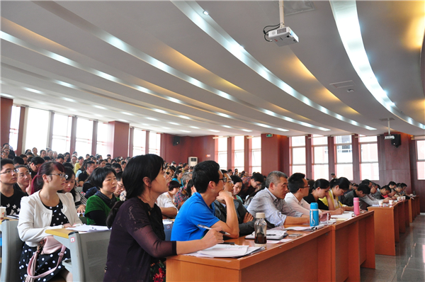
为适应2016年四川考生参加全国高考统一卷的新形势和新要求，成都市教科所精心组织和安排，展开了卓有成效的试题研究工作。成都市政治教研员吴登良老师作了题为《适应高考政治命题转型，积极调整一轮复习策略》的精彩报告。
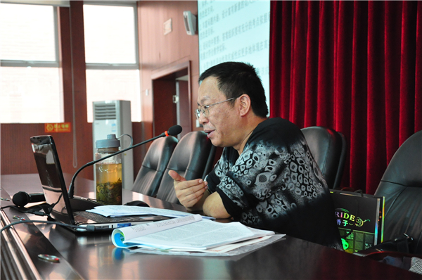
吴老师的专题报告首先回顾高考政治命题转型历史，从2006年四川自主命题，到2016年全国命题，实现地方卷向全国卷的转型，引领一线教师理性分析2015年全国II卷命题，指导老师们认清高考命题中的“变与不变”。其次，对比了川卷试题，指出全国II卷的明显变化，如：四个必修模块的赋分比例发生明显变化；命题素材的选择上具有明显的去地方化特点；带有一定探究性、开放性、答案多元的问题入卷；部分主观性试题切口过小、缺乏内涵、显得过偏等。同时，吴老师针对一轮复习中普遍存在的问题也给老师们提出宝贵建议，强调高三一轮复习的目标定位：生活中心向知识中心转变，生活逻辑向学科体系转变。要突出主干，深化重点，突破难点；能力训练，注重问题，学会迁移；构建体系，提取知识，关注运用。
最后吴老师还对16届“一诊”命题做了简要说明。吴老师的报告引起了参与老师们的共鸣和热议，其报告对老师们的具体教学工作做出了有针对性和时效性的指导。
（图/文 学员：郑晓静）

